รายงานโครงงานเกม 2D
เสพติดการโดดเรียน – Skip class addicted
2D Stealth-Puzzle Platformer Demo
รายวิชา | CP410844 Computer Game Development
ภาคการศึกษา | ภาคการศึกษาต้น ปีการศึกษา 2569
กลุ่ม | กลุ่มที่ 19 • สาขาวิทยาการคอมพิวเตอร์
สถานะ | Web Demo v0.1.0 • 3 ด่าน • เวลาเล่นประมาณ 3–5 นาที
จัดทำโดย
รหัสนักศึกษา | ชื่อ–สกุล | สาขาวิชา
663380252-6 | กษิเดช สุขศีล | วิทยาการคอมพิวเตอร์
663380531-2 | ภูริณัฐ ศรีไตรรัตน์ | วิทยาการคอมพิวเตอร์
663380262-3 | ณภัตร ช้อยกิ่ง | วิทยาการคอมพิวเตอร์

1. ธีม หรือ แนวเกม (Game Genres)
เกม 2D แบบ Side-scrolling แนว Stealth-Puzzle Platformer ผสมการกระโดด การลอบเร้น และปริศนาไอเท็ม นำเสนอผ่านบรรยากาศโรงเรียนไทยและอารมณ์ขันเชิงเสียดสีที่เหมาะกับผู้เล่นอายุ 12 ปีขึ้นไป
2. กลุ่มเป้าหมาย
• นักเรียน นักศึกษา และผู้เล่นทั่วไปที่ชอบเกมสั้น เล่นจบได้ในหนึ่งรอบ
• ผู้เล่น Desktop และ Mobile browser แนวนอน โดยไม่ต้องติดตั้งเกม
• ผู้เล่นที่ชอบ Stealth แบบอ่านสถานการณ์ได้ชัดเจนและ Retry ได้รวดเร็ว
3. เนื้อเรื่องย่อ
“น็อต” นักเรียนที่อยากหนีออกจากคาบเรียน ต้องผ่านทางเดินอาคารเรียน โรงอาหาร และห้องสมุดก่อนประตูโรงเรียนถูกล็อก ระหว่างทางเขาต้องหลบครูเวร หัวหน้าห้อง บรรณารักษ์ และกล้องวงจรปิด พร้อมใช้สิ่งของรอบตัวสร้างข้ออ้างและเปิดทางหนีให้สำเร็จ
4. รูปแบบการเล่น และ กติกา
• เป้าหมาย: ไปถึง EXIT ของแต่ละด่านก่อนเวลาหมด ด่านใช้เวลา 60, 75 และ 90 วินาทีตามลำดับ
• ค่าความสงสัยเพิ่มเมื่ออยู่ในมุมมองครูหรือ CCTV เมื่อพ้นสายตาจะค่อย ๆ ลดลง และแพ้ทันทีเมื่อถึง 100
• การวิ่งและการลงพื้นสร้างเสียง ทำให้ NPC เปลี่ยนจาก Patrol เป็น Investigate หรือ Chase
• ผู้เล่นย่อหรือซ่อนในตู้/หลังสิ่งกำบังได้ และใช้ Inventory สามช่องสำหรับเหรียญ ขนม การบ้านปลอม และกุญแจ
• เมื่อแพ้จะเริ่มด่านปัจจุบันใหม่ ไม่ย้อนกลับไปเริ่มเกมทั้งหมด
Keyboard | การกระทำ
A/D หรือ ←/→ | เดิน
Shift | วิ่ง – เร็วแต่มีเสียง
Space | กระโดด
S หรือ ↓ | ย่อ/ซ่อน
E | โต้ตอบ
Q | ใช้ไอเท็ม
1–3 | เลือกช่องไอเท็ม

5. ตัวละคร
• น็อต — ตัวละครผู้เล่น นักเรียนชายที่ต้องใช้การสังเกตและไหวพริบเพื่อหนีเรียน
• ครูเวร / ครูฝ่ายปกครอง — เดินตรวจ เมื่อเห็นผู้เล่นจะไล่ตามและเพิ่มค่าความสงสัย
• หัวหน้าห้องมายด์ — ตรวจสอบเสียงและถามเหตุผลในห้องสมุด ผู้เล่นต้องมีการบ้านปลอมจึงตอบผ่าน
• บรรณารักษ์และครูห้องสมุด — เฝ้าเส้นทางกุญแจและทางออก
• CCTV — เซนเซอร์หมุนกวาด หากผู้เล่นอยู่ในลำแสงจะเพิ่มค่าความสงสัย
6. ไอเท็ม ปริศนา และ กับดัก
ไอเท็ม/ระบบ | การใช้งาน | ด่าน
ตู้/โต๊ะซ่อน | กด E เพื่อตัดการตรวจจับชั่วคราว | 1–3
เหรียญ 10 บาท | ใช้ซื้ิอขนมจากตู้ขาย | 2
ขนม | กด Q เพื่อสร้างเสียงล่อ NPC | 2
การบ้านปลอม | ปลดคำตอบข้ออ้างที่ถูกต้อง | 3
Storage Key | เปิดประตู EXIT สุดท้าย | 3
CCTV / มุมมองครู | กับดักเพิ่มค่าความสงสัย | 1–3
7. ด่าน/ฉาก
เดโมออกแบบให้รอบเล่นสำเร็จใช้เวลาประมาณ 3–5 นาที โดยแต่ละด่านแนะนำระบบใหม่เพียงหนึ่งกลุ่มและยังคงมีทางเลือกในการผ่าน
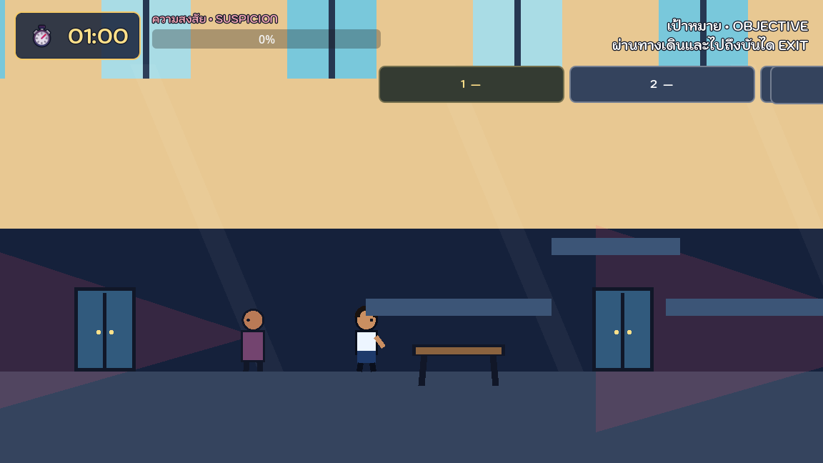
ภาพที่ 1 ทางเดินอาคารเรียน — ตู้ซ่อน เส้นทางกระโดด และครูเวร
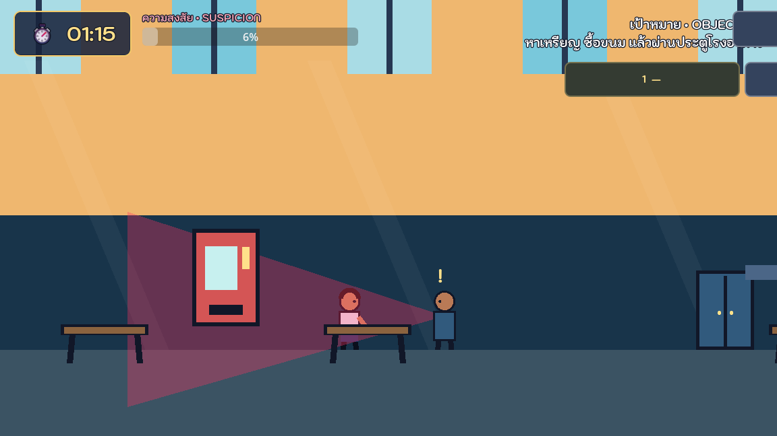
ภาพที่ 2 โรงอาหาร — ตู้ขายขนม ระบบเสียง และหัวหน้าห้อง
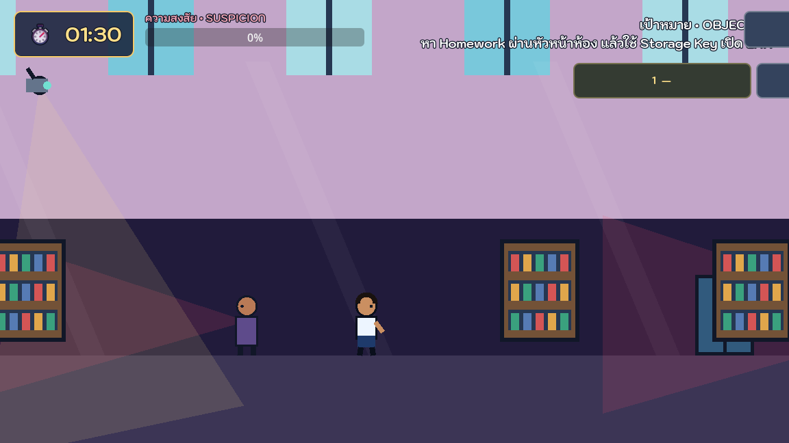
ภาพที่ 3 ห้องสมุด — CCTV ชั้นหนังสือ บทสนทนา และกุญแจ
8. ประโยชน์ของเกม
• ฝึกการสังเกตรูปแบบการเดิน การวางแผนเส้นทาง และการตัดสินใจภายใต้เวลา
• สาธิตการออกแบบระบบเกมด้วย State machine, Signal, Collision query และ Responsive UI ใน Godot
• เผยแพร่แบบ Web ช่วยให้ทดลองเล่นและประเมินผลงานได้ง่ายโดยไม่ต้องติดตั้งโปรแกรม
• ทะเบียน Asset และสัญญาอนุญาตช่วยสร้างแนวปฏิบัติที่ถูกต้องด้านลิขสิทธิ์ซอฟต์แวร์
9. การเผยแพร่และแหล่งอ้างอิง
Gameplay / GitHub Pages: https://avocadough.github.io/skip-class-addicted/
Source repository: https://github.com/Avocadough/skip-class-addicted
Web ZIP release: https://github.com/Avocadough/skip-class-addicted/releases/tag/v0.1.0-demo
  เล่นเกม (Gameplay) |   Repository

